Construção de um cassete para deleção parcial do fator de transcrição ace1 para otimização da produção de celulases por Trichoderma reesei

Letícia Mara Rasbold(PIBIC/Unioeste/PRPPG), Débora Nakadomari Dudek, Rita de Cássia Garcia Simão, José Luis da Conceição Silva, Alexandre Maller(Orientador), e-mail: lee.rasbold@gmail.com

Universidade Estadual do Oeste do Paraná/Centro de Ciências Médicas e Farmacêuticas/Cascavel, PR.

Ciências Biológicas – Bioquímica

Palavras-chave: bioetanol, deleção gênica, Trichoderma reesei

Resumo
O elevado custo na obtenção de enzimas utilizadas na hidrólise de materiais lignocelulósicos é um grande problema enfrentado nas pesquisas em biocombustíveis. Nesse sentido, mutantes de Trichoderma reesei, com os repressores de expressão de celulases deletados, contribuiriam significativamente para os estudos de viabilização para a fabricação de etanol de segunda geração no Brasil. O objetivo deste trabalho foi construir plasmídeos com cassete de deleção parcial do gene que codifica o repressor ACE1. Ao final do processo, obteve-se o cassete de deleção de ace1, que poderá ser utilizado para transformar linhagens de T. reesei. Desta forma, os mutantes poderão ser utilizados em experimentos de produção enzimática e hidrólise de biomassa, visando a obtenção de etanol celulósico no Brasil.

Introdução

A intensa busca por fontes sustentáveis de energia tem movido pesquisadores no mundo todo (Pierro, 2014). O etanol obtido a partir de biomassa lignocelulósica (etanol de segunda geração ou 2G) se mostra um forte candidato nas pesquisas com biocombustíveis. Entretanto, o etanol 2G apresenta um problema que limita sua produção em larga escala: o elevado custo com a hidrólise de materiais lignocelulósicos (Souza et al., 2015).
Atualmente, o Trichoderma reesei é o fungo filamentoso mais eficiente para produzir enzimas celulolíticas, visando à obtenção de biocombustíveis a partir de resíduos lignocelulósicos (Schuster et al., 2012; Tiwari et al., 2013). A maior parte dos genes de celulase em T. reesei é controlada de forma coordenada por um conjunto de fatores de transcrição (Kubicek et al., 2009; Lv et al., 2015). Cinco desses fatores de transcrição foram descritos: os repressores ACE1 e CRE1 e os reguladores positivos XYR1, ACE2 e o complexo HAP2/3/5 (Saloheimo et al., 1997; Castro et al., 2014). A deleção total do gene ace1 resulta no aumento na expressão de genes de celulases e hemicelulases (Portnoy et al., 2011), no entanto o microrganismo mutante apresenta baixo crescimento e formação de biomassa.
Desta forma, a construção de um cassete de deleção parcial do gene ace1 permitiria um aumento da produção de celulases pelo fungo T. reesei, com menor efeito sobre seu crescimento, contribuindo assim para os estudos de viabilidade de etanol de segunda geração no Brasil.

Material e Métodos

Para a realização dos experimentos foram utilizadas as linhagens de T. reesei RUT-C30 e Saccharomyces cerevisiae Sc9721. Para construção do cassete de deleção foi utilizado o vetor de transporte pRS426, linearizado com as enzimas de restrição EcoRI e XhoI (Christianson et al., 1992); o marcador de seleção hph, que codifica uma higromicina B fosfotransferase para conferir resistência à higromicina (Mach et al. 1995); e as regiões flanqueantes 5’ e 3’ do gene ace1 amplificadas a partir do DNA genômico de T. reesei. Os primers específicos foram obtidos com o uso do algoritmo OligoAnalyzer® Tool (http://www.idtdna.com). As sequências dos genes foram obtidas a partir do genoma de T. reesei disponível no banco de dados do JGI Genome Portal (http://genome.jgi-psf.org/). A montagem do cassete de deleção foi realizada por recombinação mediada por S. cerevisiae Sc9721 segundo metodologia descrita por Schuster et al. (2012).

Resultados e Discussão

As amostras de DNA genômico extraído de T. reesei se encontram na Figura 1, apresentando banda acima de 10 kpb no gel de agarose. O DNA foi quantificado e apresentou concentração de 0,2 μg/μL. As regiões promotora 5’ e terminadora 3’ do gene ace1 e o marcador molecular hph foram amplificados (Fig.1B e 1C) e purificados (Fig. 1D), apresentando as concentrações de 2,15 μg/μL, 2,15 μg/μL e 4,3 μg/μL, respectivamente.
De acordo com Zhang et al. (2016), o uso de hph como marcador seletivo é mais conveniente que outros marcadores como bar, pois a higromicina B fosfotransferase possui um amplo espectro de atividade inibindo a síntese proteica em células procarióticas e eucarióticas.
A Figura 2A apresenta o vetor digerido (raia 1) e o vetor íntegro (raia 2). A única banda do vetor digerido indica que a digestão foi completa. Após a purificação do vetor digerido (Fig. 2B) as duas replicatas do produto de digestão apresentaram as concentrações de 0,1 μg/μL e 0,05 μg/μL.
A B C D

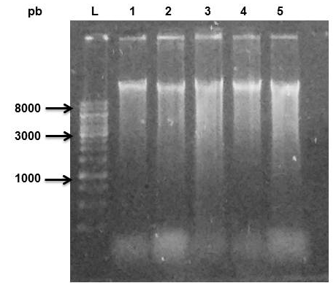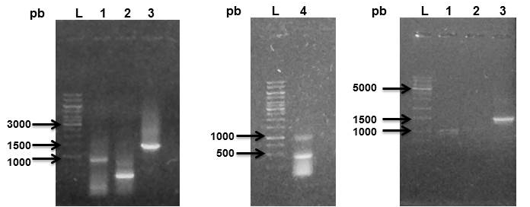
Figura 1 – Extração de DNA de T. reesei (A), produtos de PCR dos fragmentos destinados à montagem dos cassetes de deleção (B e C) e fragmentos purificados (D). Símbolos: L – DNA ladder; 1 - região promotora 5’ do gene ace1; 2 - região terminadora 3’ do gene ace1; 3 – gene hph; 4 – região terminadora 3’ do gene ace1;
A B
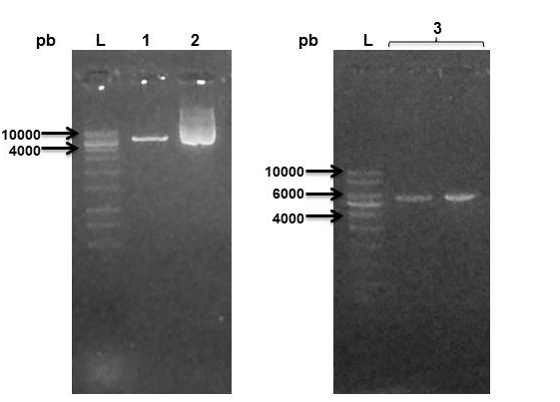
Figura 2 – Eletroforese do produto de digestão do plasmídeo pRS426 pelas enzimas de restrição EcoRI e XhoI (A) e produto de digestão purificado (B). Símbolos: L – DNA ladder; 1 – vetor digerido; 2 – vetor íntegro; 3 – duplicata do vetor digerido e purificado.

O DNA das leveduras transformadas se encontra na Figura 3A, onde pode-se observar bandas características de DNA genômico acima do marcador de 10 kb. A Figura 3B ilustra a amplificação dos fragmentos de 3501 pares de base, correspondente ao cassete de deleção. As amostras foram purificadas (Figura 3C) e quantificadas, apresentando concentrações de 0,25μg/μL e 0,2μg/μL.
Schuster et al. (2012), explorando estratégias que permitiam maior rendimento de genes nocautes em linhagens mutantes de T. reesei observou que o método mais eficiente para construção de cassetes de deleção é através de recombinação mediada por levedura.

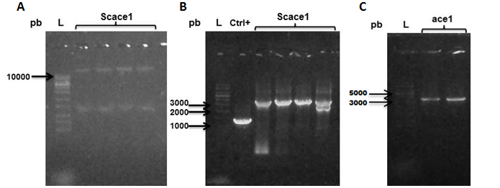
Figura 3 – Extração de DNA da S. cerevisiae SC-9721 transformada com os fragmentos do cassete ace1 (A). Produto de PCR dos cassetes de deleção a partir do DNA extraído das linhagens de levedura (B). Produtos de PCR do cassete ace1 purificado (C). Símbolos: L - DNA ladder; Scace1 – amostras de DNA da linhagem de S. cerevisiae transformada com os fragmentos do cassete ace1 + pRS426; ctrl+ – PCR de hph a partir de pΔku70.

Conclusões

Este cassete foi corretamente montado por recombinação mediada por levedura, utilizando a linhagem S. cerevisiae 9721 e as sequências da região promotora e terminadora do gene ace1, juntamente com o marcador de seleção com resistência à higromicina. O cassete de deleção de ace1 futuramente será utilizado para transformar linhagens de T. reesei, visando aumentar expressão de celulases.

Agradecimentos

Os autores agradecem a Fundação Araucária, CAPES e ao CNPq pelo apoio financeiro e à Unioeste pelo suporte institucional.

Referências

Castro, L. S., Antoniêto, A. C., Pedersoli, W. R., Silva-Rocha, R., Persinoti, G. F. & Silva, R. N. (2014). Expression pattern of cellulolytic and xylanolytic genes regulated by transcriptional factors XYR1 and CRE1 are affected by carbono source in Trichoderma reesei. Gene expression patterns, 14, 88-95.

Christianson, T.W. Sikorski, R.S., Dante, M., Shero, S.H. & Hieter, P. (1992). Multifunctional yeast high-copy-number shuttle vectors. Gene, 110, 119-22.

Kubicek, C.P., Mikus, M., Schuster, A., Schmole, M. & Seiboth, B. (2009). Metabolic engineering strategies for the improvement of cellulase production by Hypocrea jecorina. Biotechnology for Biofuels, 2:19.

Lv, X., Zheng, F., Li, C., Zhang, W., Chen, G. & Liu, W. (2015). Characterization of a cooper responsive promoter and its mediated overexpression of the xylanase regulator 1 results in an induction-independent production of cellulases in Trichoderma reesei. Biotechnology for Biofuels, 8:67.

Mach, R.L., Seiboth, B., Myasnikov, A., Gonzalez, R., Strauss, J., Harkki, A.M. & Kubicek, C.P. (1995). The bgl1 gene of Trichoderma reesei QM 9414 encodes an extracellular, cellulose-inducible beta-glucosidase involved in cellulase induction by sophorose. Molecular Microbiology, 16, 687-697.

de Pierro, B. (2014). O desafio de ampliar a escala. Pesquisa FAPESP, 225, 36-39.

Portnoy, T., Margeot, A., Seidl-Seiboth, V., Le Crom, S., Chaabane, F.B., Linke, R., Seiboth, B., & Kubicek, C.P. (2011). Differential Regulation of the Cellulase Transcription Factors XYR1, ACE2, and ACE1 in Trichoderma reesei Strains Producing High and Low Levels of Cellulase. Eukaryotic Cell, 10, 262–271.

Saloheimo, M., Kuja-Panula, J., Ylösmäki, E., Ward, M. & Penttilä, M. (2002). Enzymatic properties and intracellular localization of the novel Trichoderma reesei beta-glucosidase BGLII (cel1A). Applied and Environmental Microbiology, 68, 4546-53.

Schuster, A., Bruno, K.S., Collett, J.R., Baker, S.E., Seiboth, B., Kubicek, C.P. & Schmoll, M. (2012). A versatile toolkit for high throughput functional genomics with Trichoderma reesei. Biotechnology for Biofuels, 5, 1-10.

Souza, G. M., Victoria, R., Joly, C., & Verdade, L. (2015). Bioenergy & Sustainability: Bridging the gaps. SCOPE, 72, 779.

Tiwari, P., Misra, B.N. & Sangwan, N. (2013). 𝛽-Glucosidases from the Fungus Trichoderma: An Efficient Cellulase Machinery in Biotechnological Applications. Hindawi Publishing Corporation, 2013:203735.

Zhang, L., Zhang, S., Jiang, X., Wei, W., Wang, W. & Wei, D. (2016). A novel host-vector system for heterologous protein coexpression and purification in the Trichoderma reesei industrial strain RUT-C30. Biotechnology Letters, 38, 89-96.

